乘车礼仪
一、车辆安排
1、根据公务需求，提前做好车辆预订工作（或自行开车）。
2、预订车辆应提前10分—15分到达指定地点等候。
3、司机（主人）注重着装，车辆保持整洁干净。
二、上下车礼仪：
一）当主人陪同客人同乘一辆轿车时：
1、主人应为同车的第一主宾打开轿车的右侧后门，用手挡住车门上沿，防止客人碰到头。
2、客人坐好后再关门，注意不要夹了客人的手或衣服。
3、然后从车尾绕到左侧为另外的客人开门或自己上车。
二）、如果和女士、长辈一同乘车：
1、应请女士、长辈先上车，并为对方开关门。
2、抵达目的地时，主人先下车，然后为客人打开车门。
三、乘车座次安排：
轿车
：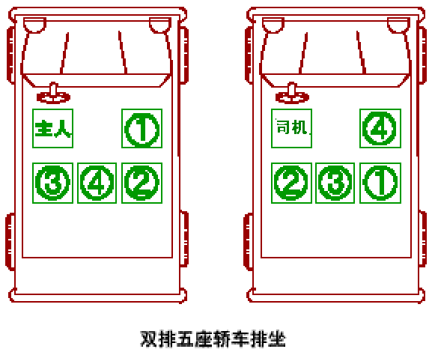
中巴
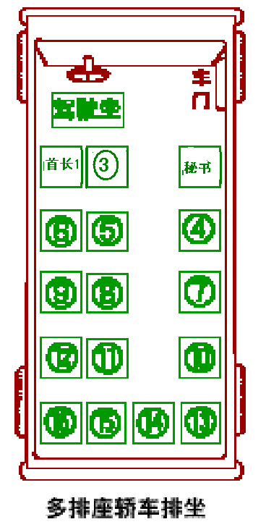
四、注意事项
1、乘坐主人驾车时，最重要的是不能令前排座位空着。一定要有人坐，以示相伴。
2、由主人驾车送其友夫妇回家时，由友人之中男士（主人是男士），一定要坐在副驾驶座上，与主人相伴，以示感谢与尊重。

